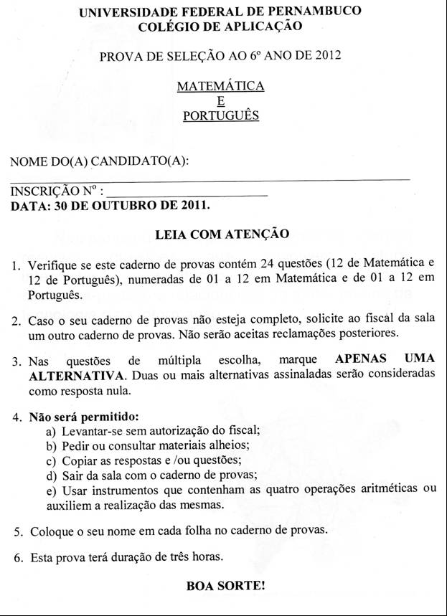
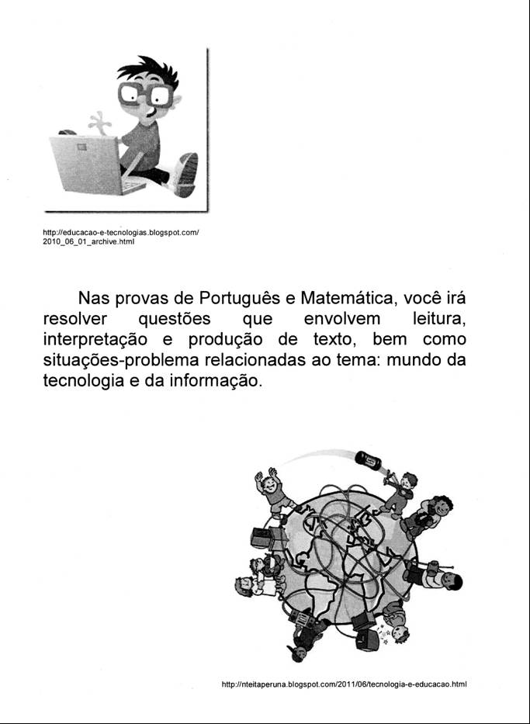
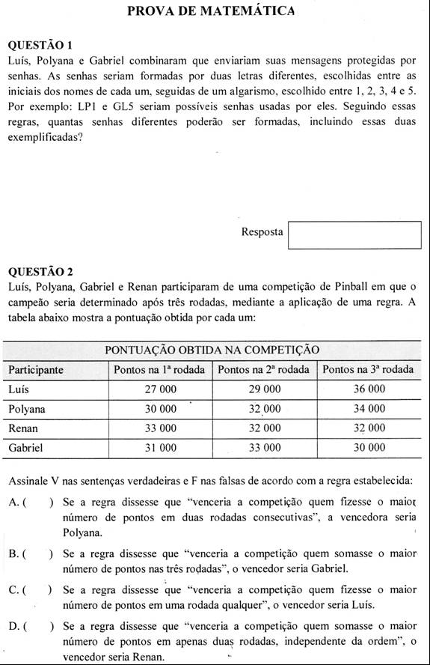
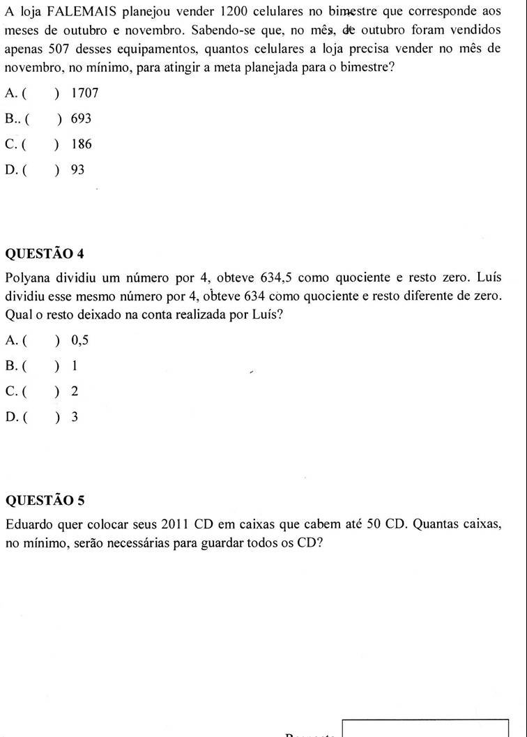
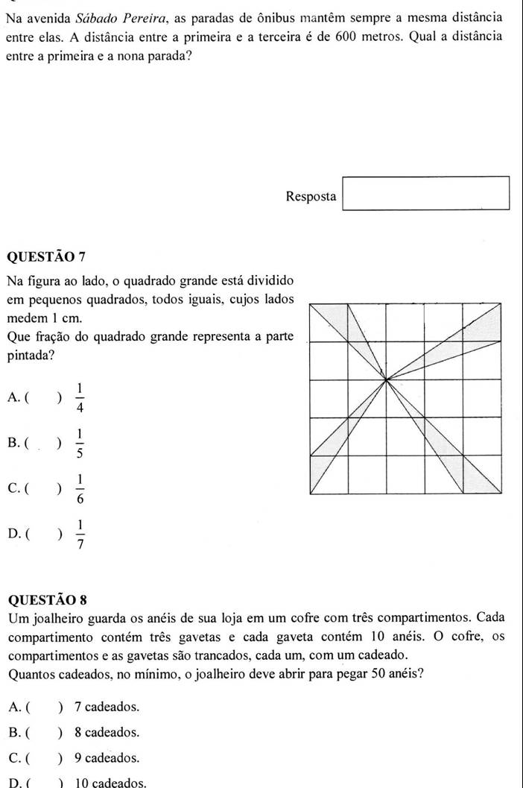
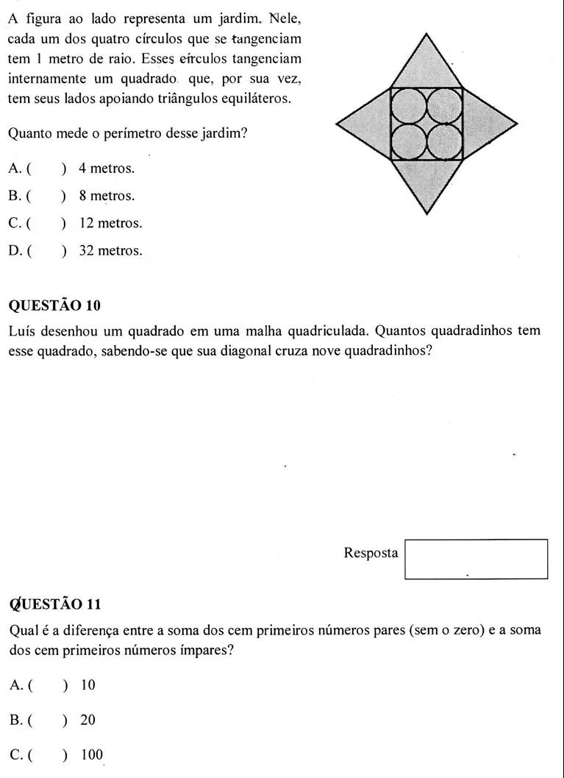
D. ( ) 200
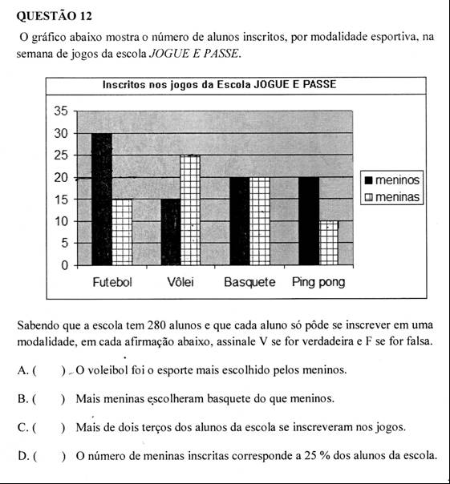
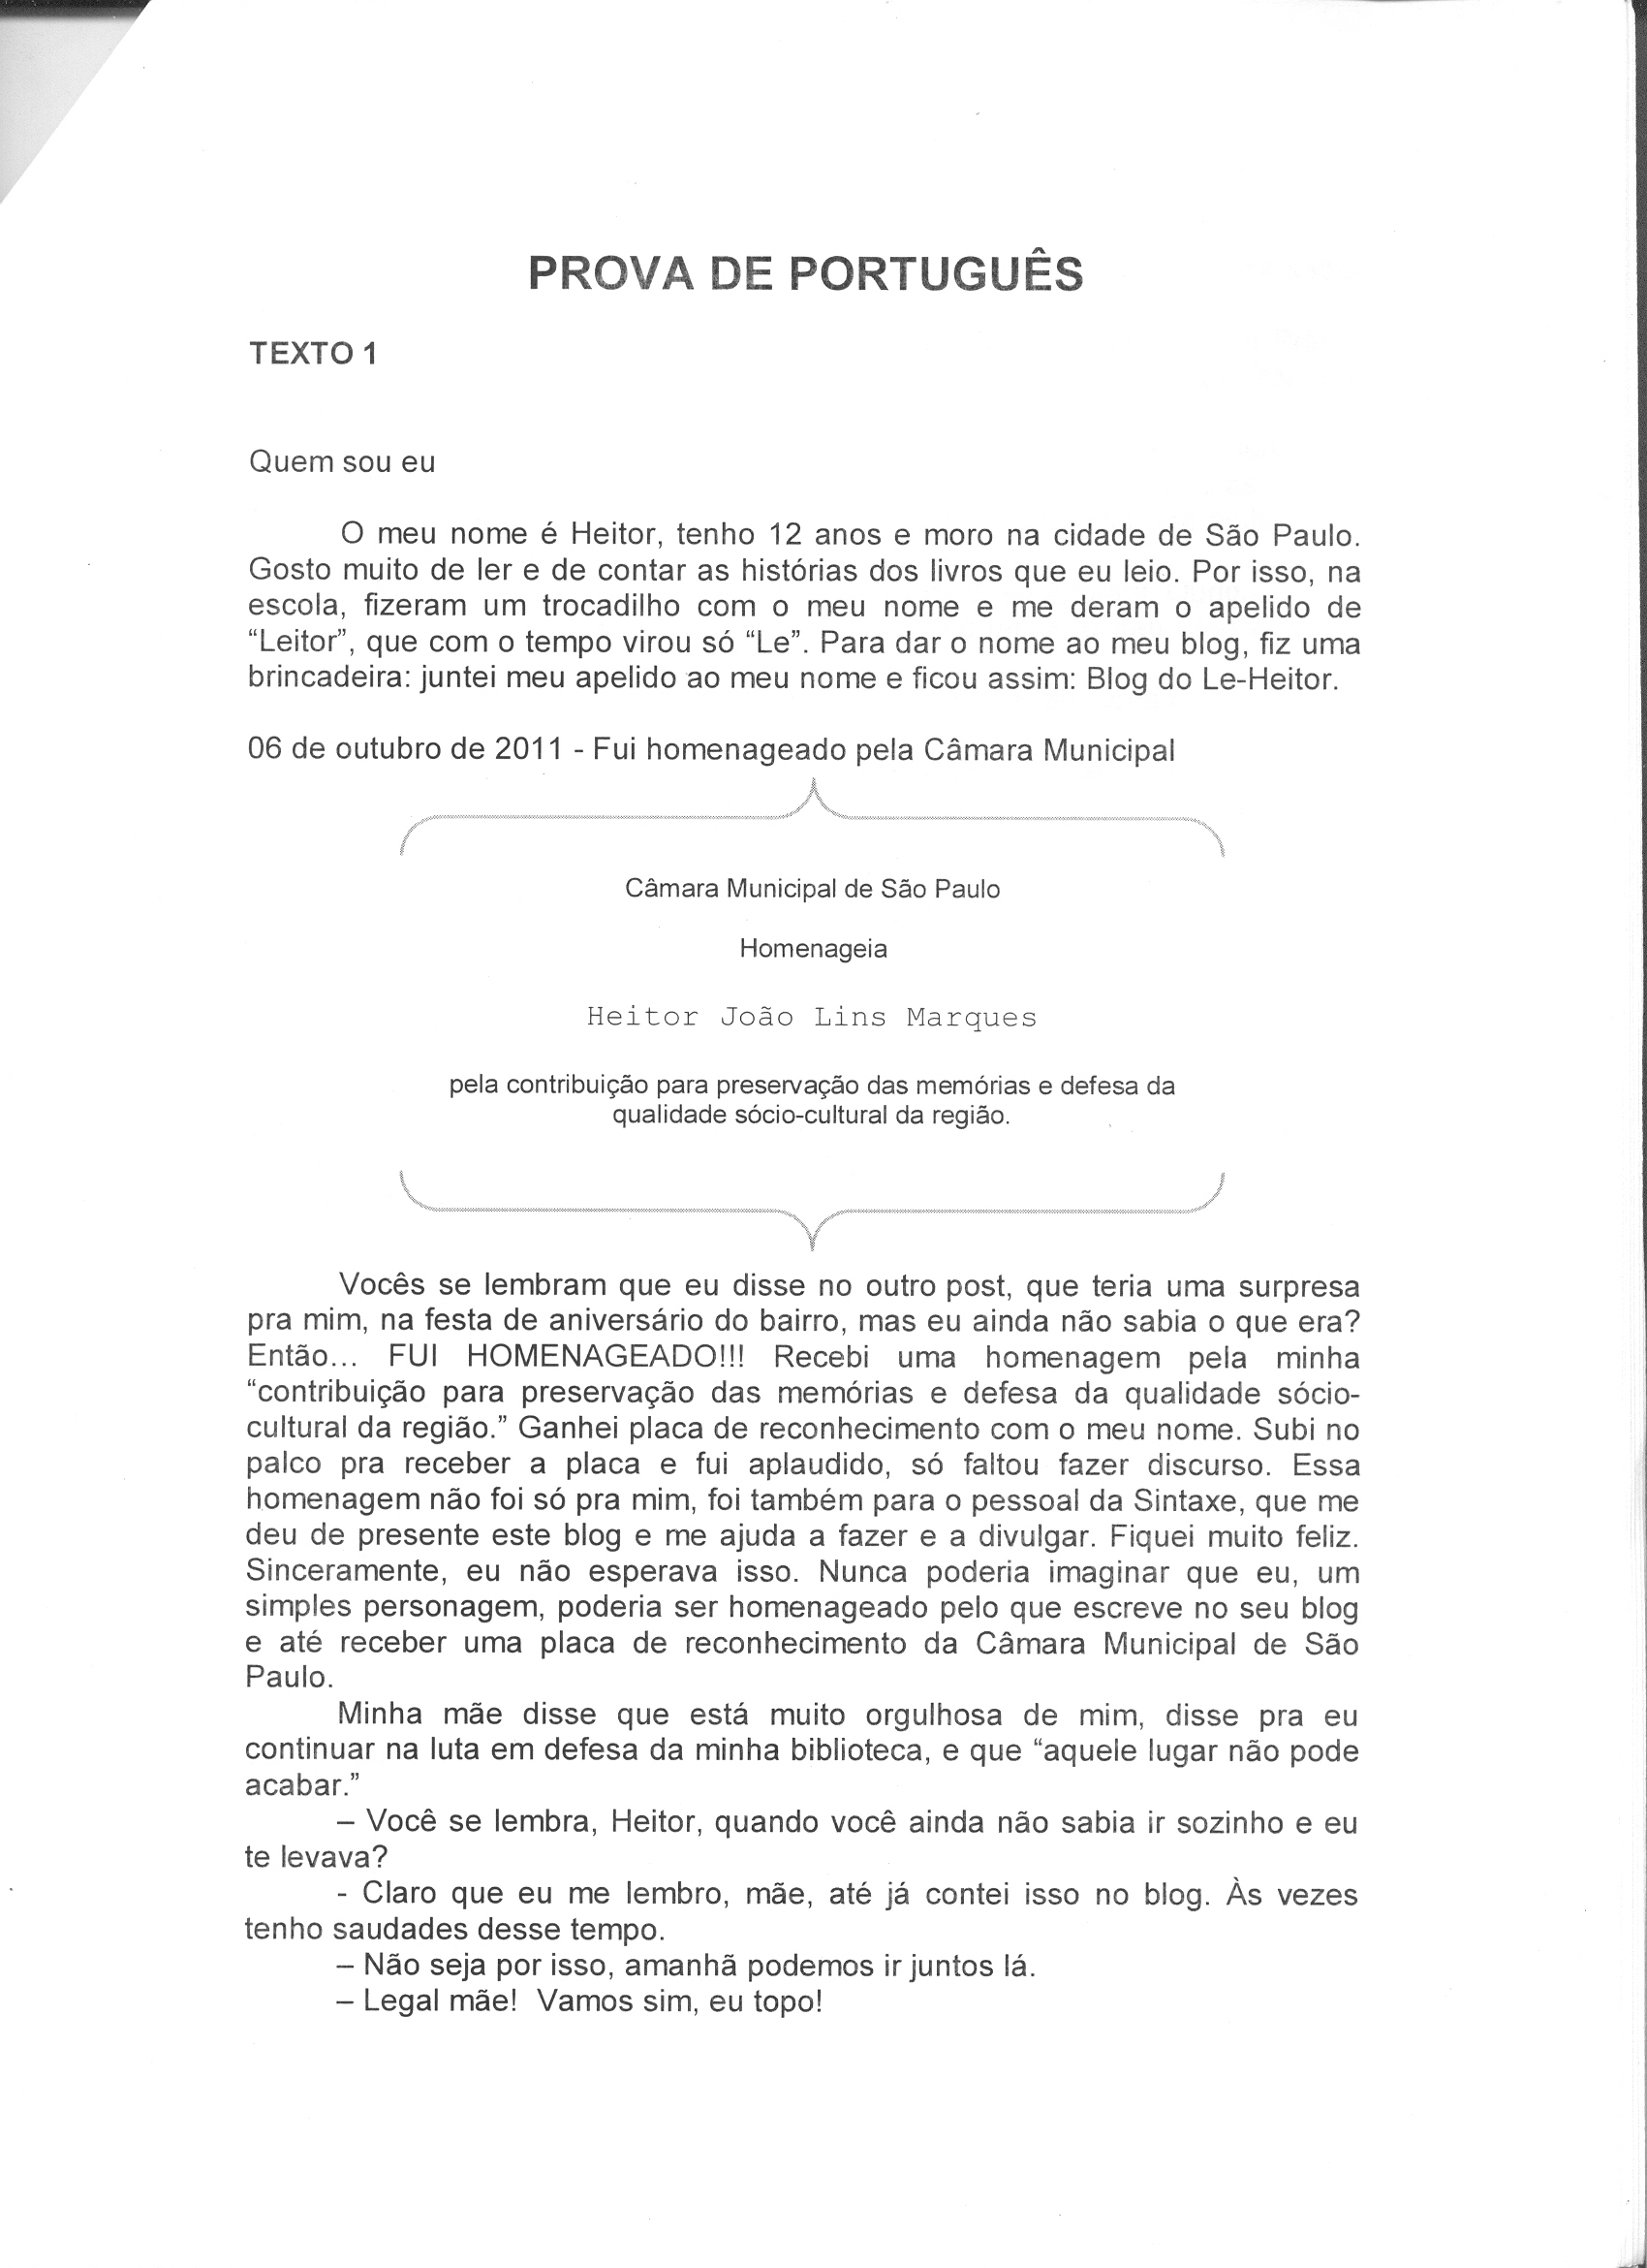
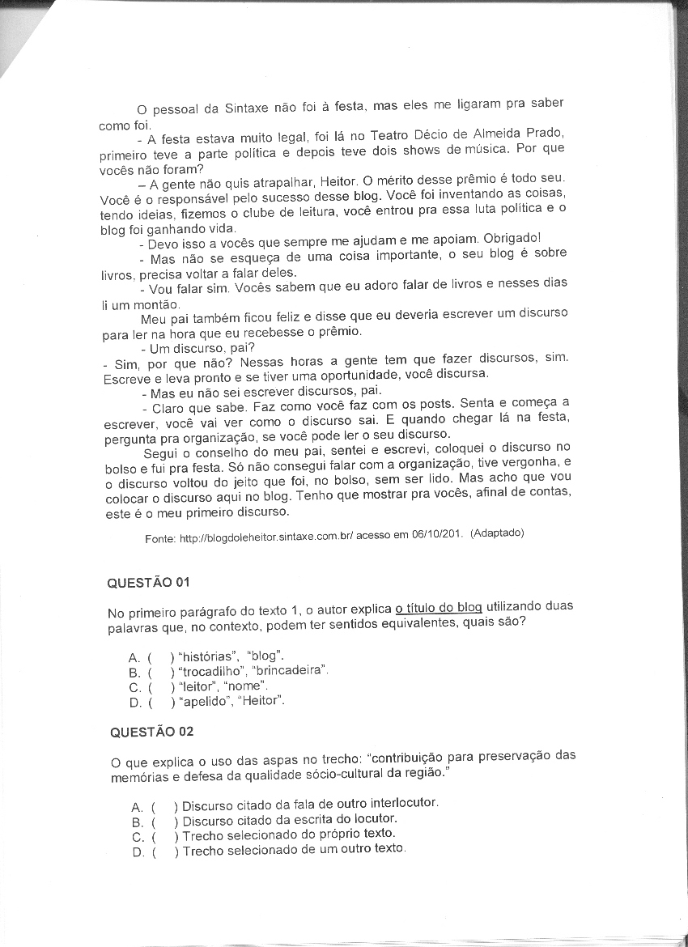
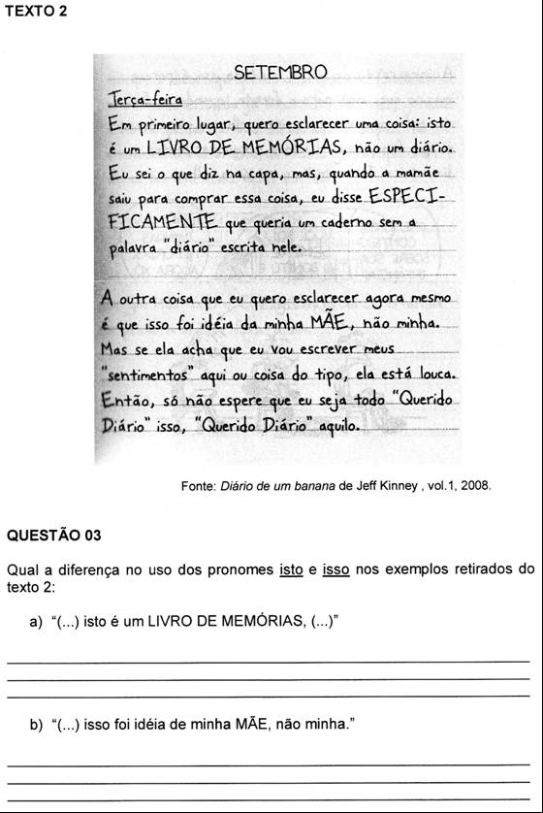
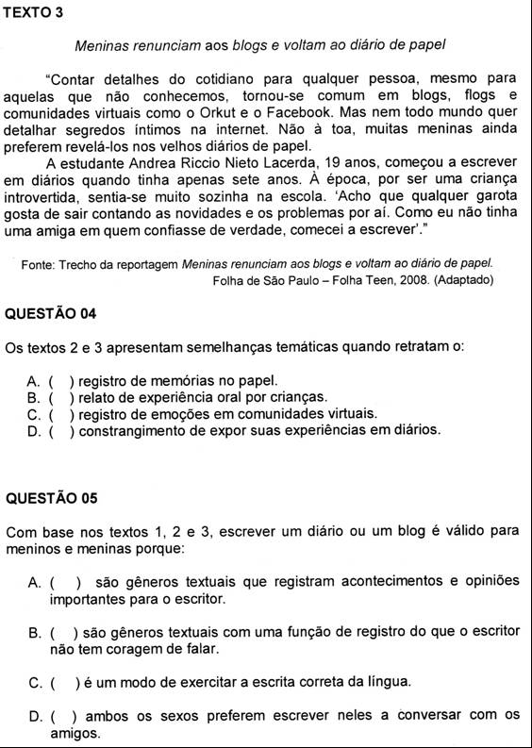
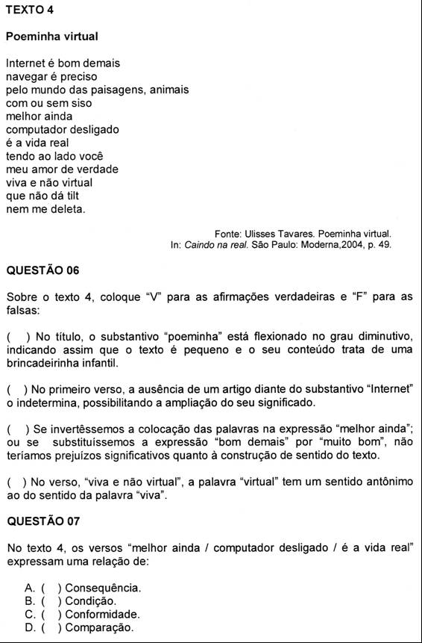
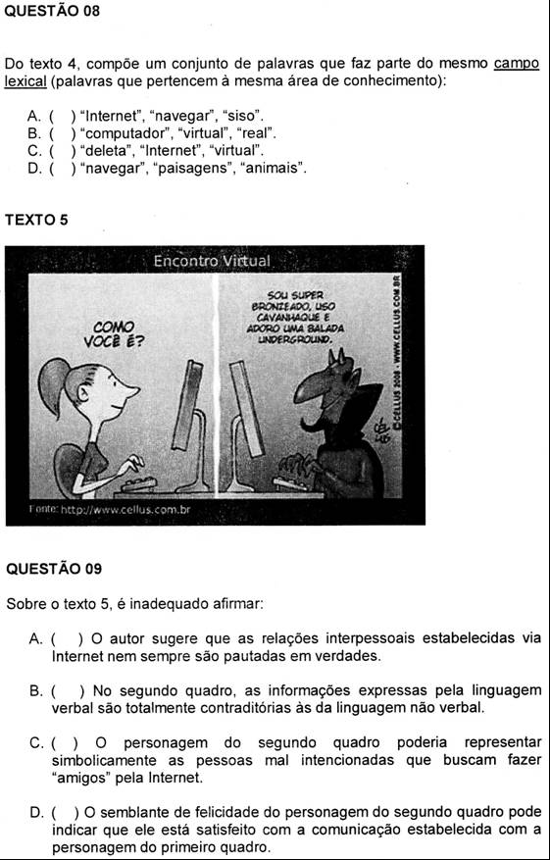
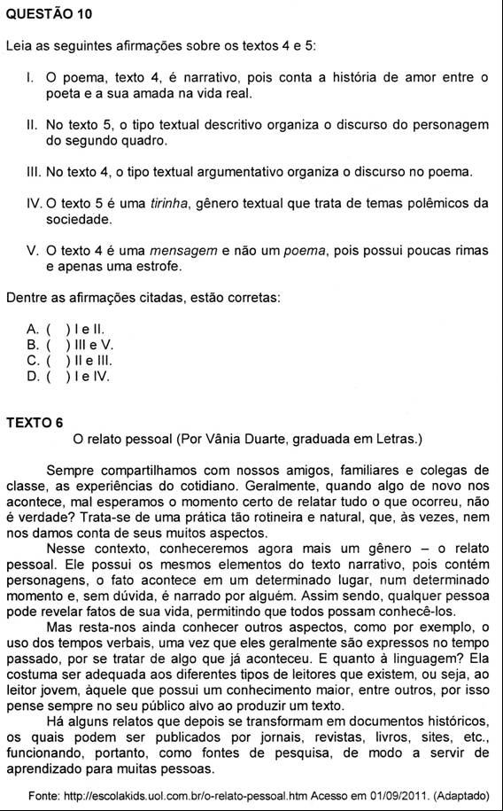
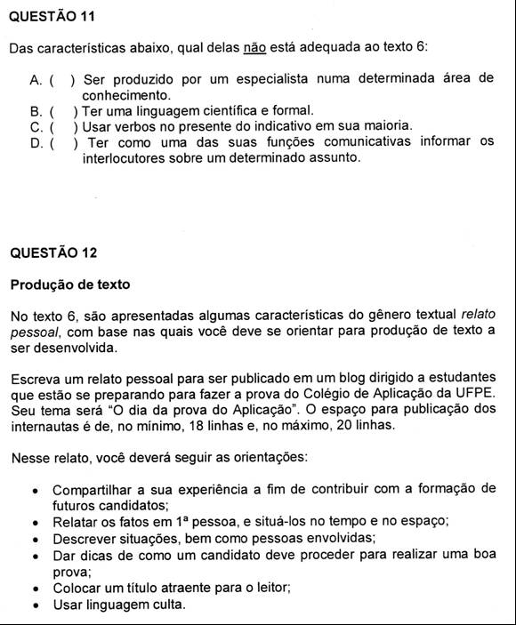
UNIVERSIDADE FEDERAL DE PERNAMBUCO
SELEÇÃO PARA O 6º ANO DO ENSINO FUNDAMENTAL DE 2012
COLÉGIO DE APLICAÇÃO

PROVA DE MATEMÁTICA- GABARITO
Questão | Resposta
1) | 30 possibilidades
2) | V F V F
3) | B
4) | C
5) | 41 caixas
6) | 2400 metros
7) | B
8) | B
9) | D
10) | 81
11) | C
12) | F F F V
PROVA DE PORTUGUÊS - GABARITO
Questão | Resposta
1) | B
2) | D
3) | a) Isto – “pronome demonstrativo em referência a seres que pertencem à primeira pessoa, isto é, aquela que fala, ou estão perto dela” (o objeto livro de memórias);  b) Isso – “pronome demonstrativo que faz referência ao que já foi dito” (comprar o diário e escrever nele).
4) | A
5) | A
6) | F  V  V  V
7) | D
8) | C
9) | B
10) | C
11) | B
12) | Produção de texto - relato pessoal

